CAD机械制图全科班
入学条件： 零基础开始学习完CAD机械制图培训课程以后，可以达到机械制图的效果
课程课时： 64课时
使用教材： 内部CAD机械制图培训课程教材和电子教材相结合，实际案例进行分析
可考证书： Autodesk《CAD初中级》认证证书
学习周期： 平日班1个月；业余班2个月
课程介绍
从工程制图到CAD制图
非凡教育CAD机械制图班实现你的工程师梦想
CAD是指利用计算机及其图形设备帮助设计人员进行设计工作。设计人员通常用草图开始设计，将草图变为工作图的繁重工作可以交给计算机完成；由计算机自动产生的设计结果，可以快速作出图形，使设计人员及时对设计作出判断和修改。
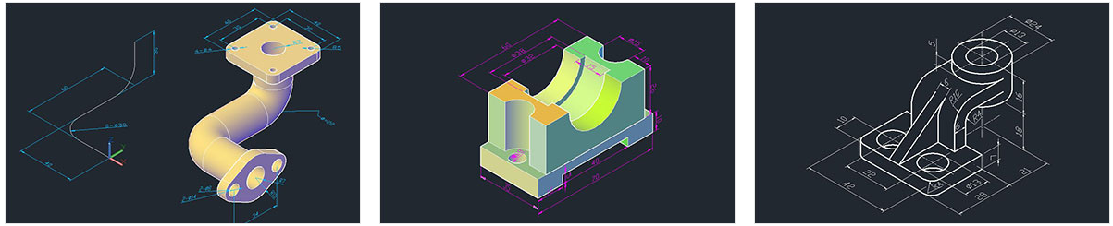
教学目标：


教学大纲：
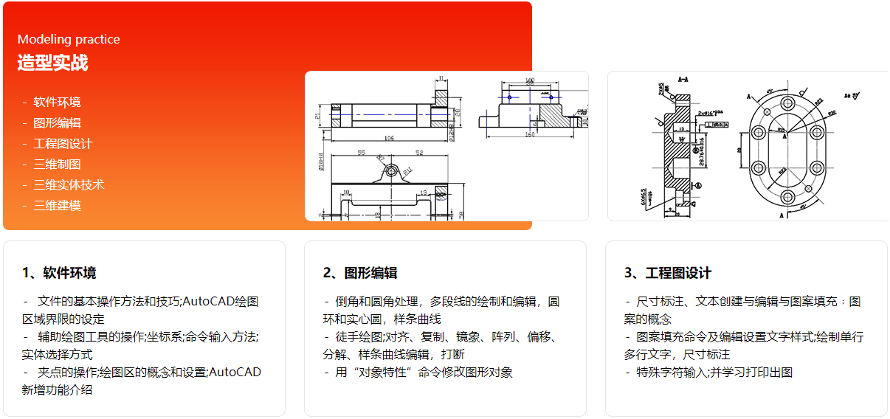
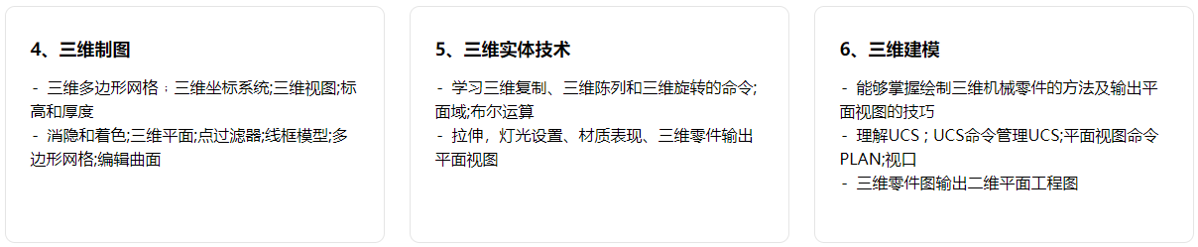
教学优势：

PPHA：
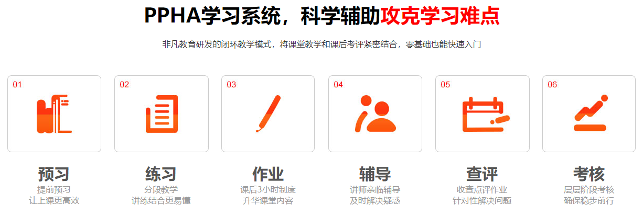
教学环境：
